CLASS就是2编译后的二进制文件

1. 对象.getcalss就是 返回的是 class 全类名 class<?> ?表任意类型的类，作为变量输入事可以写 “类名.class”
2. 方法名

Client.getclass.getMethods()//获取该类所有方法

Client.getclass.getMethod(string methodName,Class<？> [] paramteetype1，)//根据方法名，方法的参数（数组格式）获取方法。例如：获取client的getname(string name ,int age)

Class [] Parmarrys={String.calss,Integer.Calss}

Method method=Client.getclass.getMethod(“getname”,Parmarrys);

获取方法的方法参数类型，返回数组

Class [] Parmarrys1= method.getParameterTypes()

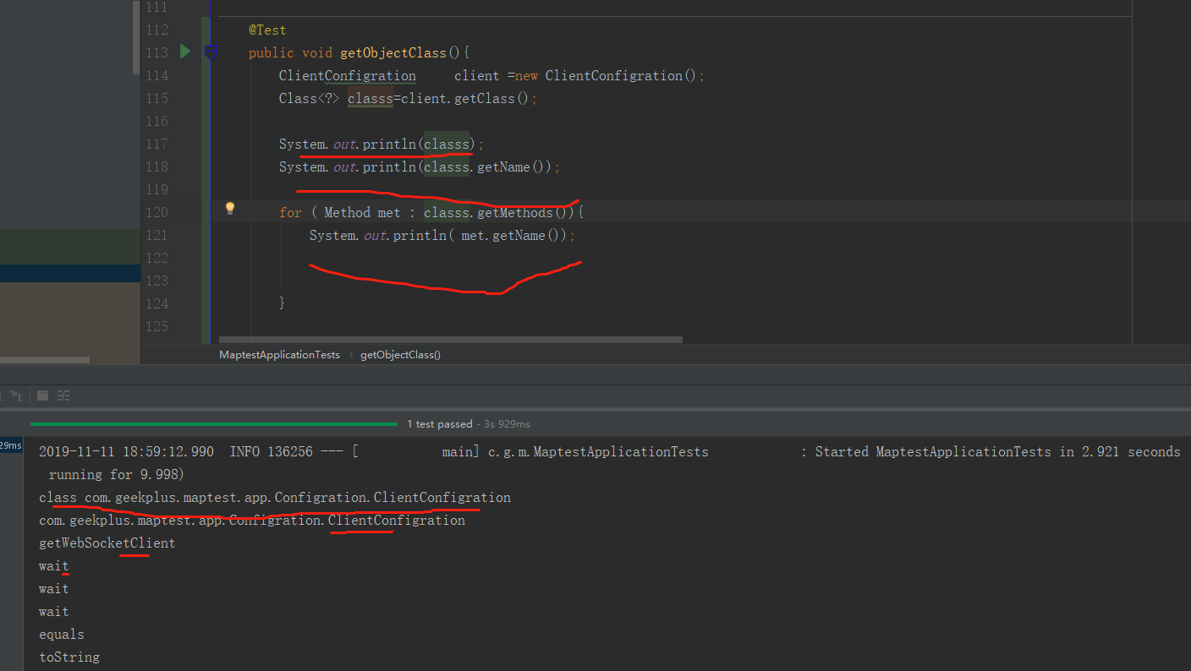

3\*获取对象的所属类实现的接口返回对象是类数组Class[] ,因为可能实现多个接口如下：

//获得person对象所实现的第一个接口,返回的是全类名

Class<?> calzz= person.getClass().getInterfaces()[0];

4判断方法或类是否被某个注解标识

Method method=…….;

method.isAnnotationPresent(DataSource.class);//返回布尔值

\*